Nařízení města Poděbrady
č. …/2024 ze dne 15.05.2024
o záměru zadat zpracování lesní hospodářské osnovy

Rada města Poděbrady se usnesla dne 15.05.2024 usnesením č. 297/2024 v souladu s ustanovením § 11 odst. 1 a 2 a § 102 odst. 2 písm. d) zákona č. 128/2000 Sb., o obcích (obecní zřízení), ve znění pozdějších předpisů, a podle § 25 odst. 2 a § 48 odst. 2 písm. d) zákona č. 289/1995 Sb., o lesích a o změně a doplnění některých zákonů (lesní zákon), ve znění pozdějších předpisů (dále jen „lesní zákon“), vydat toto nařízení, kterým se vyhlašuje záměr zadat zpracování lesních hospodářských osnov:
Článek 1
Město Poděbrady vyhlašuje záměr zadat zpracování lesní hospodářské osnovy dle ustanovení § 25 odst. 1 lesního zákona. Lesní hospodářské osnovy budou vypracovány v zařizovacím obvodu, který tvoří následující katastrální území:
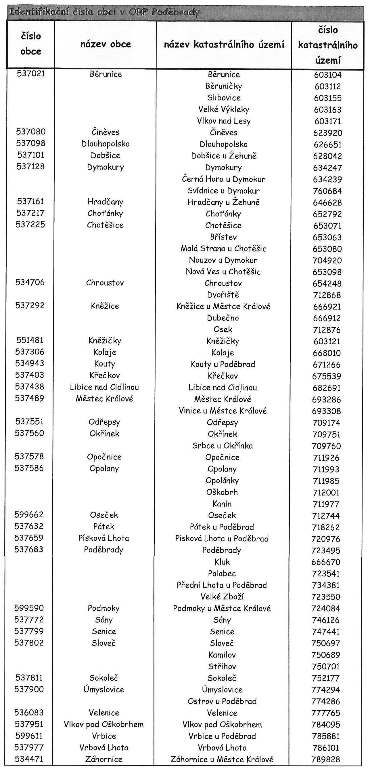
Lesní hospodářské osnovy budou vypracovány bezplatně pro všechny právnické a fyzické osoby, které jsou vlastníky lesů o výměře do 50 ha s výjimkou těch, kteří si dle § 24 odst. 3 lesního zákona zadali zpracování lesního hospodářského plánu.
Článek 2
Vlastníci lesů o výměře menší než 50 ha z uvedeného zařizovacího obvodu mají právo u městského úřadu Poděbrady, odboru životního prostředí, Jiřího náměstí 20/I, 290 31 Poděbrady, písemně (popř. ústně do protokolu na adrese T. G. Masaryka 1130, 290 31 Poděbrady) uplatnit své připomínky a požadavky na zpracování lesních hospodářských osnov, včetně záměru hospodářských opatření. Tyto připomínky a požadavky může na základě zmocnění vlastníka lesa podat jeho odborný lesní hospodář.
Připomínky a požadavky na zpracování lesních hospodářských osnov mohou uplatnit také další právnické a fyzické osoby, jejichž práva, právem chráněné zájmy nebo povinnosti mohou být dotčeny a orgány státní správy.
Termín pro oznámení připomínek a požadavků se stanoví do 30.09.2024.
V uvedeném termínu oznámí vlastníci lesů případně též skutečnost, že pro své lesy zadali zpracování lesního hospodářského plánu.
Článek 3
Vlastník lesa, pro kterého byla zpracována lesní hospodářská osnova, ji obdrží bezplatně na základě vyžádání u městského úřadu Poděbrady, odboru životního prostředí, Jiřího náměstí 20/I, 290 31 Poděbrady, u orgánu státní správy lesů v budově u nádraží (T. G. Masaryka 1130, 290 31 Poděbrady) v úřední dny: pondělí a středa od 8.00 do 17.00 hodin a čtvrtek od 8.00 do 11.00 hodin, mimo úřední hodiny dle telefonické domluvy (tel.: 325 600 485) a na základě písemného potvrzení o jejím převzetí.
Článek 4
Dotčené obecní úřady v zařizovacím obvodu města Poděbrady zveřejní toto nařízení na úředních deskách a každému umožní po dobu jeho platnosti do něj nahlédnout.
Článek 5
Toto nařízení pozbývá účinnosti dnem 30.09.2024.

………………………… ………………………….
Mgr. Roman Schulz, v. r. PhDr. Ladislav Langr, v. r.
starosta města 1. místostarosta

